КОНКУРС МИНИ-ПРОЕКТОВ
«Лето без опасности»,
направленных на создание социальных реклам»
27.08.2016 – 27.09.2016

Уважаемый коллега!
Цель данной инструкции – ознакомить Вас с пошаговым процессом размещения конкурсных материалов. Но прежде, чем вы приступите к ее изучению и выполнению, давайте посмотрим, каким в итоге получится результат Ваших действий.
Все материалы Конкурса, оформленные в соответствии с Положением Конкурса и его Приложениями, представляются на сайте - www.grant-project.ru в разделе «База данных Конкурса». Именно здесь участники Конкурса смогут познакомиться со всеми мини-проектами, представленными на Конкурс. На странице материала представлены: название, аннотация мини-проекта, информация об авторе и проектном коллективе, ссылка для скачивания материала, комментарии и другая информация.
Итак, когда цель ясна, приступим к пошаговому ее достижению ☺.
Размещение конкурсных материалов
Процесс размещения конкурсных материалов состоит из четырех этапов:
- Оформление конкурсного материала согласно установленным требованиям.
- Установка на компьютер одного из онлайн-сервисов: Облако.mail.ru, Яндекс.Диска либо Google.Диска.
3. Загрузка архива с Вашим материалом на Яндекс.Диск, Google.Диск либо Облако.mail.ru.
4. Размещение материалов на официальном сайте Конкурса.

1 этап: Оформление конкурсных материалов
Прежде чем размещать материалы на Облако.mail.ru, Яндекс.Диске либо Google.Диске и сайте Конкурса, обратите внимание, что мини- проект должен быть оформлен по форме, представленной в пункте 8.2.2. к Положению Конкурса, а именно:
Конкурсный материал в любой номинации должен включать в себя:
1. Название работы.
2. Информацию об авторе/авторах (Ф.И.О., должность и место работы/учебы).
3. Сопроводительный текст (комментарий) мини-проекта.
4.Конкурсную работу (в формате фотоплакатов или видеороликов социальной рекламы с обязательным кратким описанием проекта социальной рекламы.)

2 этап: Установка Облако.mail.ru, Яндекс.Диска либо Google.Диска.
Если у Вас уже загружен хотя бы один из указанных онлайн-сервисов, то переходите сразу к 3 этапу.
Для хранения архивных файлов с конкурсными материалами мы используем онлайн-сервисы, которые предлагают разместить любые файлы на их серверах: Яндекс.Диск, Google.Диск или Облако.mail.ru. Эти сервисы позволяют не только поместить ценную информацию на их сервера, но и предоставляют отличную возможность – открыть доступ на просмотр определенных файлов конкретной группе людей. Пользоваться ресурсами совсем несложно. Загрузите на свой компьютер Яндекс.Диск, Google.Диск или Облако.mail.ru.

Установка Яндекс.Диска
Если у Вас не имеется электронного ящика на Яндексе, то зарегистрируйте его на главной странице сервиса http://www.yandex.ru . После этого перейдите по ссылке «Заведите свой диск». Авторизуйтесь, введя учетные данные (логин и пароль).
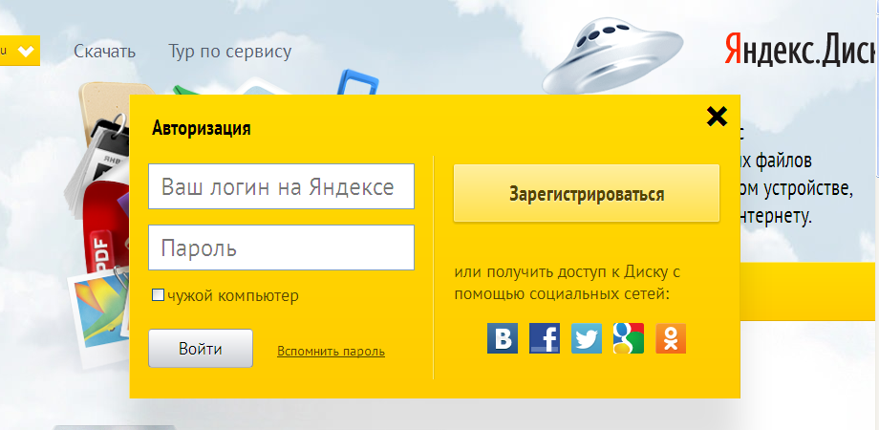
Яндекс.Диск сразу предложит расширить стандартный объем памяти в 3 Гб. Выполнив несложные действия, можно значительно увеличить этот параметр. Хотя, если потребность в больших объемах отсутствует, можно ничего не делать.
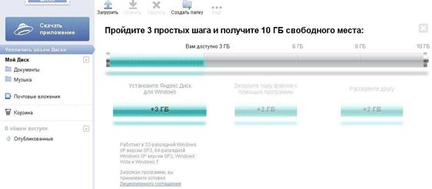
Меню понятное и совсем несложное. Слева размещена информация о созданных папках, а в верхней части окна расположены кнопки меню. Кнопка «Загрузить» нужна для того, чтобы закачивать файлы с компьютера на сервис. Кнопка «Скачать» служит для переноса файлов с сервиса на компьютера. Кнопка «Удалить» ликвидирует ненужные файлы. Ну а функция «Создать папку» не нуждается в разъяснении.
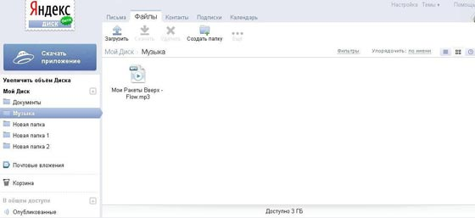
Теперь о том, как получить ссылку для файла, расположенного на Яндекс.Диске. Для этого выберем файл. В примере – музыкальный трек.
Чтобы выделить файл, нужно кликнуть мышкой по его названию. Сразу после этого внизу появится дополнительная информация.
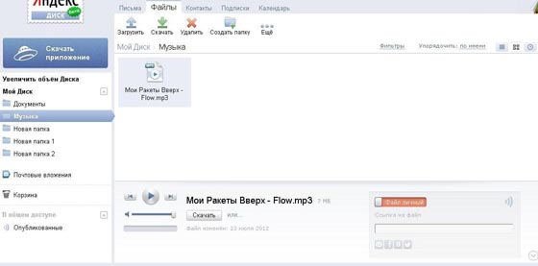
Теперь следует нажать на надпись «Файл личный». Вместо нее появится – Публичный, а ниже будет написана ссылка, пройдя по которой другие пользователи смогут просмотреть выбранный файл.
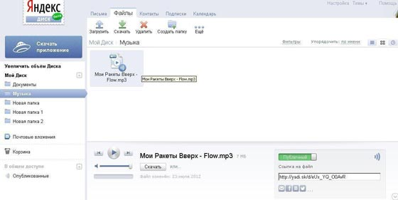
Установка Google.Диска
Сервисом Google.Диск может пользоваться каждый, кто имеет аккаунт на ресурсах Google. Бесплатно он предоставляет 5 Гб памяти, но за дополнительную плату этот параметр увеличивается. Сервис интегрирован с Google Docs. Поэтому, установив приложение на свой компьютер, вы можете обнаружить там ранее просмотренные документы.
Чтобы начать пользоваться Google.Диском, нужно установить специальный софт. Для этого на сайте сервиса следует нажать на кнопку «Скачать Диск Google для ПК».
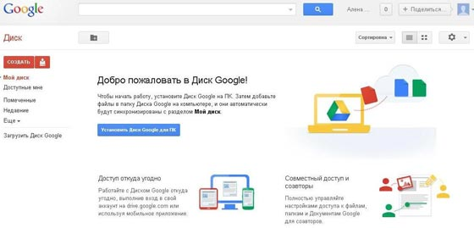
Если все прошло нормально, должно появиться окошко:
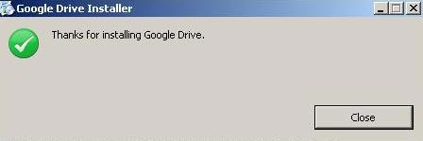
Войти в личный кабинет Гугл.Диск можно после авторизации.
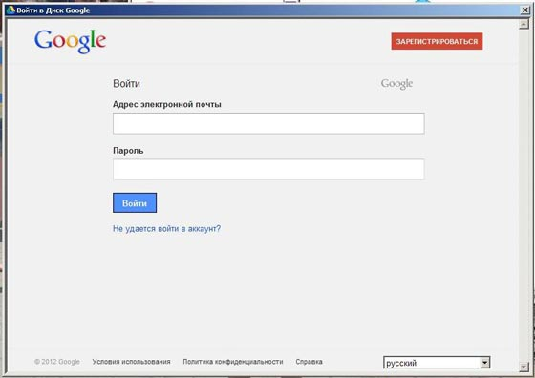
Затем система попросит ввести номер телефона. Но это делать совсем необязательно.
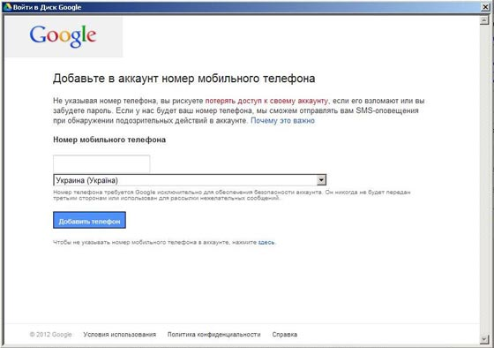
После этого открывается личный кабинет.
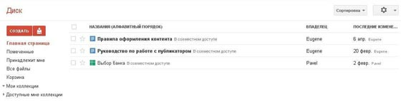
Управлять файлами несложно. Если выделить любой из них, в верхней части окна всплывет меню.
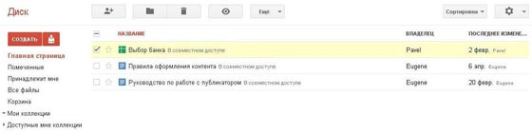
Обозначения на кнопках меню понятны интуитивно. К тому же, наведя на них курсор, можно прочитать короткую информацию об их назначении. Первая иконка позволяет сделать файл общим, вторая – упорядочить, третья – удалить, четвертая – просмотреть файл.

Установка Облака@mail.ru
Если у Вас не имеется электронного ящика на Mail.ru, то зарегистрируйте его на главной странице сервиса http://mail.ru . Авторизуйтесь, введя учетные данные (логин и пароль). После этого необходимо перейти по ссылке «Все проекты» и выбирать «Облако»:
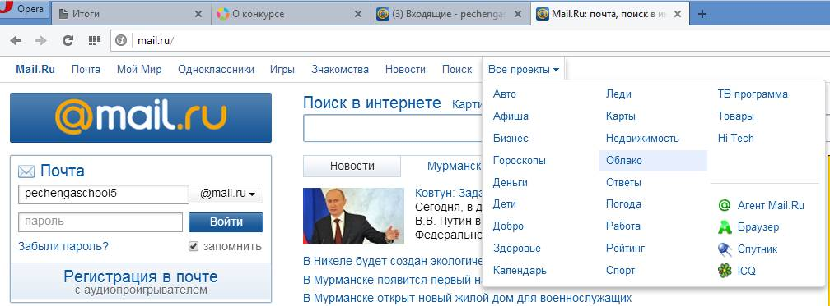
Нас встречает окно «Добро пожаловать!». Нажимаем кнопку «Далее»:
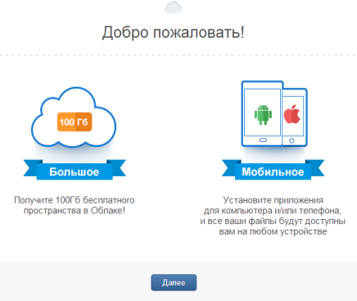
Читаем информацию, отмечаем пункт «Я принимаю условия Лицензионного соглашения» и нажимаем кнопку «Начать работу»
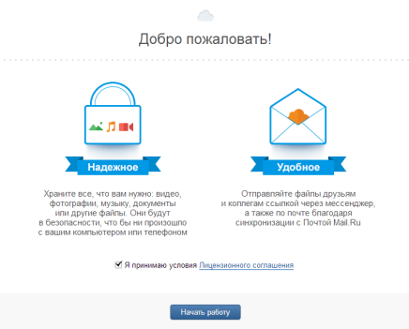
В появившемся диалогом окне выбираем «Загрузить»:
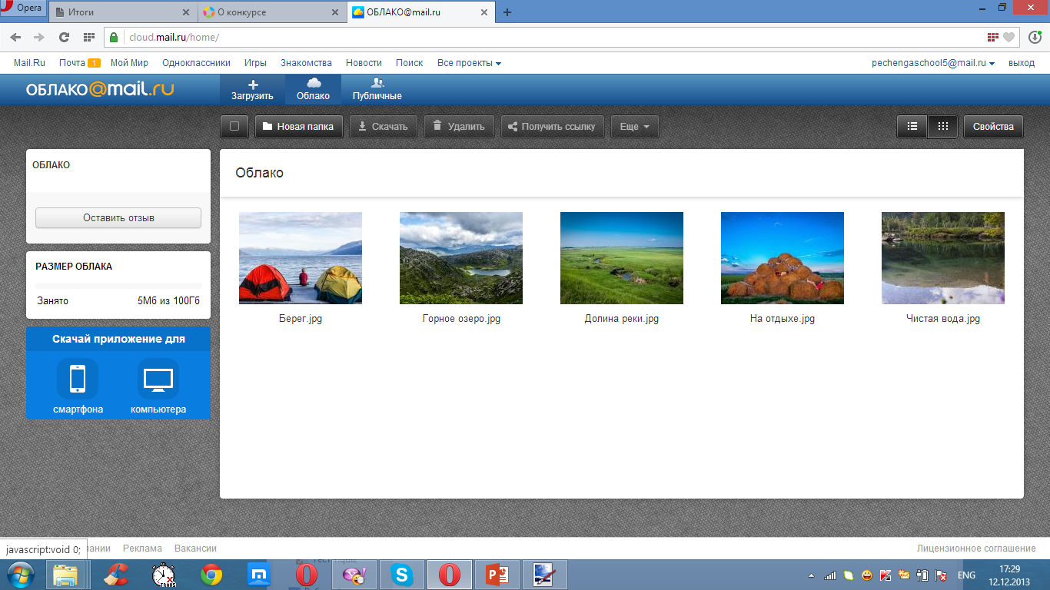
Интерфейс меню «Облака» прост и понятен. Нажимаем кнопку «Выбрать файл», которая нужна для того, чтобы закачивать файлы с компьютера на сервис.
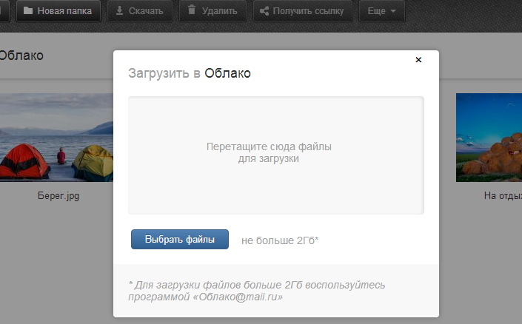
После подтверждения открытия необходимого файла, в нижнем правом углу будет виден процесс загрузки файла на «Облако»:
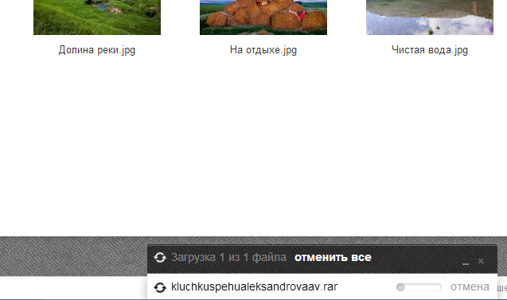
Если файл успешно загрузился, то он появится в поле загруженных файлов.
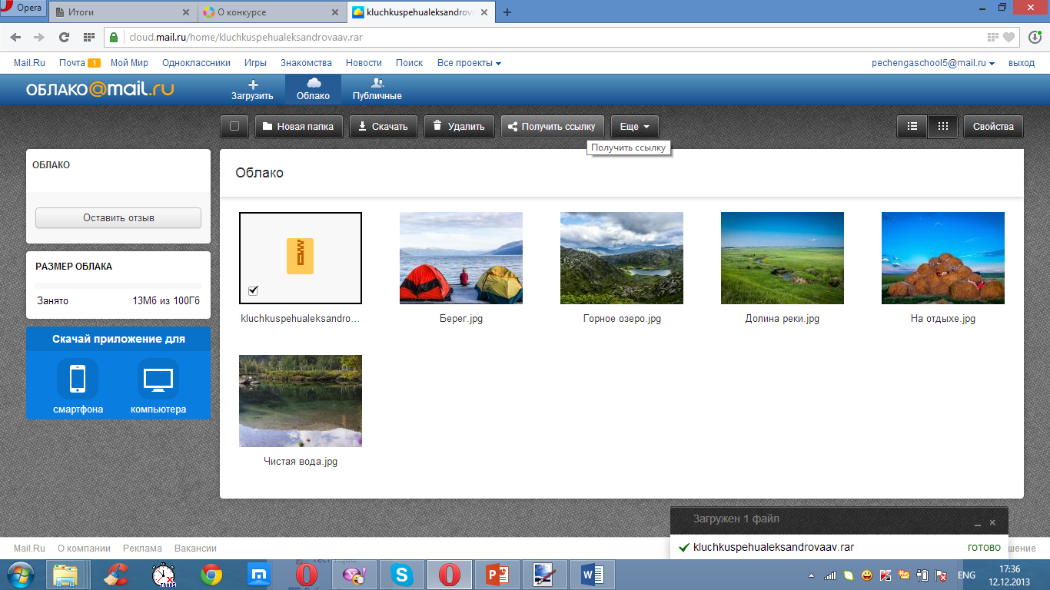
Для получения ссылки на загруженный файл, необходимо выбрать файл, установив флажок. Затем нажать «Получить ссылку»:
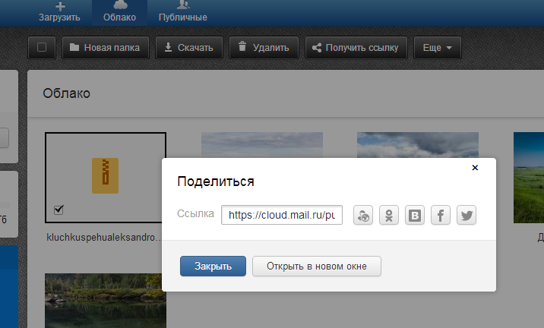
Нажимая кнопку «Открыть в новом окне», в адресной строке получаем ссылку на загруженный файл:
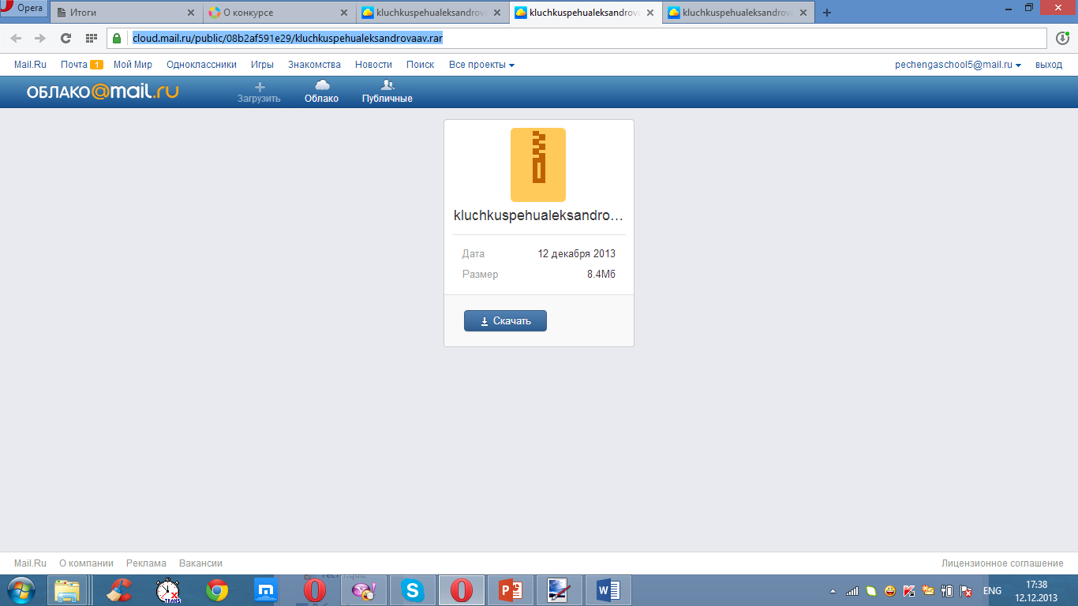

3 этап: Загрузка архива на Яндекс.Диск, Google.Диск или Облако.mail.ru.
Подготовка архива
Итак, разберемся, что нужно разместить на Яндекс.Диске, Google.Диске или Облако.mail.ru в одном архиве в соответствии с Положением Конкурса, это:
- Фотоплакат или видеоролик социальной рекламы;
- Описание мини-проекта социальной рекламы.

Обратите внимание: Конкурсный материал представляется в электронном виде в одном архивном файле (zip или rar).

Как только архив с Вашим конкурсным материалом подготовлен, разместите его на Вашем Яндекс.Диске, Google.Диске или Облаке.mail.ru.

Обратите внимание!
После размещения архивного файла обязательно сохраните ссылку на него и размер файла в своём компьютере! Убедитесь, что ссылка является публичной (для Яндекс.Диска и Облако.mail.ru.) общей (для Google.Диска), пройдя по которой другие пользователи смогут просмотреть выбранный файл.

4 этап: Размещение конкурсных материалов на официальном сайте Конкурса
Как только архив с Вашим конкурсным материалом подготовлен и размещен на Вашем Яндекс.Диске, Google.Диске или Облаке.mail.ru, переходите к следующему шагу – регистрации на сайте http://www.grant-project.ru

Регистрация на сайте http://www.grant-project.ru
1.1. Нажать ссылку Регистрация в верхнем меню сайта или в Форме входа справа.
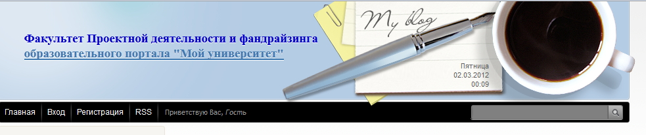
1.2. Заполнить поля формы (см. рисунок ниже).
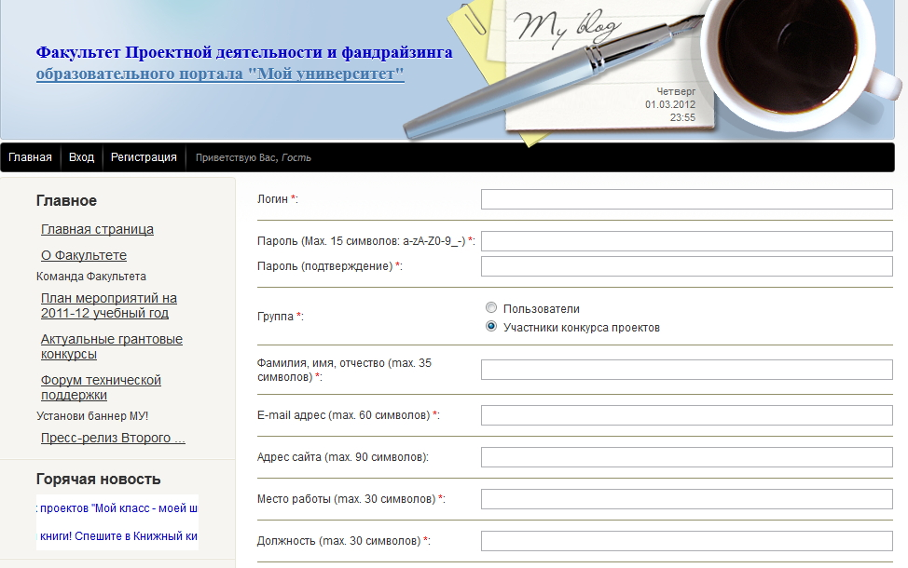
Поля, отмеченные звездочками (*) обязательны для заполнения. При заполнении формы обратите, пожалуйста, особое внимание на правила заполнения следующих полей:
NB! При заполнении полей формы НЕ используйте кавычки знаки препинания!
1) Поле Логин: допускается латиница (a-zA-Z), кириллица (а-яА-Я), цифры (0-9), подчеркивание (_) и дефис (-). Максимальная длина поля – 25 символов. Пробелы между символами НЕ допустимы!
Обратите внимание: при выборе логина примите, пожалуйста, во внимание, что логин - это и НИК, под которым будут отображаться Ваши сообщения и материалы на сайте.
2) Пароль Допускаются только латинские буквы, цифры, дефис и подчеркивание. Минимальная длина 2 символа, максимальная - 15.
3) Группа. Если Вы регистрируетесь на сайте с целью участия в Конкурсе методических и управленческих проектов «Новые технологии – новые возможности»), выберите группу «Участники конкурса». Остальные группы выбираются в зависимости от цели Вашего участия в жизни сайта.
Пожалуйста, обратите внимание!
1. Сайт Факультета проектной деятельности и фандрайзинга - это самостоятельный сайт. Поэтому, если Вы ранее регистрировались на сайтах других Факультетов «Моего университета», Вам тем не менее, нужно обязательно пройти регистрацию на сайте Факультета проектной деятельности и фандрайзинга.

2. В случае если Вы уже ранее регистрировались на сайте Факультета проектной деятельности и фандрайзинга в группе «Участники конкурса проектов», Вы можете воспользоваться для входа на сайт прежними регистрационными данными.
3. Если Вы зарегистрировались на сайте Факультета проектной деятельности и фандрайзинга и при следующем входе на сайт забыли Ваш логин и пароль, Вам необходимо зарегистрироваться снова. Оргкомитет Конкурса не занимается восстановлением регистрационных данных.
4) Код *: обязательно введите код.
Обратите внимание: Если цифры в поле "Код" трудно разобрать, нажмите по картинке правой кнопкой мыши, и она сменится на другую.
Остальные поля формы имеют ограничения только по количеству символов. Все эти ограничения прописаны непосредственно в регистрационной форме.
1.3. Нажать на кнопку Регистрация.
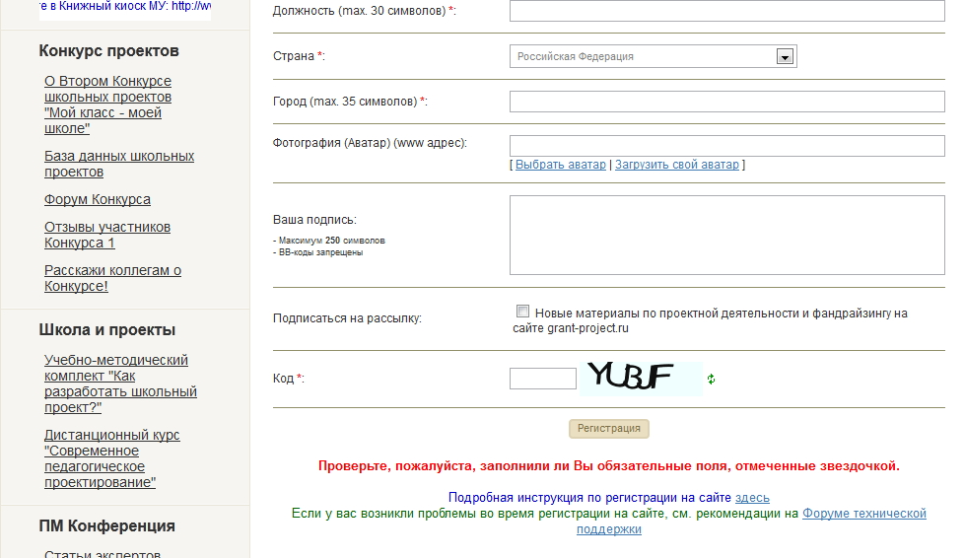

Подтверждение регистрации
1.1. После регистрации Вы получите по электронной почте письмо с темой «Код подтверждения e-mail адреса».
Обратите внимание: проверьте свою электронную почту после регистрации на сайте! Если письмо-подтверждение Вам не пришло, проверьте папку «Спам» Вашего электронного ящика. Возможно, оно попало туда.
1.2. Следуйте рекомендациям этого письма для подтверждения Вашего e-mail адреса.
Обратите внимание: если вы не подтвердите ваш e-mail адрес, то не сможете воспользоваться функцией напоминания пароля, если забудете пароль, выбранный Вами при регистрации.
1.3. Если Вы по каким-то причинам не получите письмо с темой «Код подтверждения e-mail адреса», то:
1.3.1. Зайдите на сайт и авторизируйтесь, введя свой логин и пароль.
1.3.2. Зайдите на свою персональную страницу, нажав на ссылку "Мой профиль".
1.3.3. Нажмите на ссылку «Подтвердить e-mail».
1.3.4. В открывшемся окне «Подтверждение e-mail адреса» нажмите кнопку «Повторно отправить код на ….».
1.3.5. Проверьте электронную почту: Вы должны будете повторно получить письмо с кодом подтверждения Вашего e-mail.
1.3.6. Следуйте рекомендациям этого письма.

Обратите внимание: после входа на сайт вы можете просматривать редактировать свои данные, перейдя по ссылке "Мой профиль" в верхнем меню.

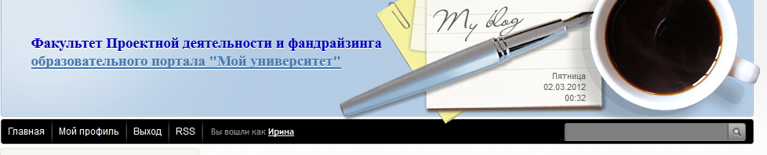

Размещение конкурсных материалов
- Войдите на сайт http://www.grant-project.ru .
- Авторизуйтесь (введите свой логин и пароль, выбранные при регистрации).
- После авторизации Вы получите доступ к размещению конкурсных материалов. Перейдите по ссылке: «Добавить материал в базу данных Конкурса» и выберите нужную Вам номинацию
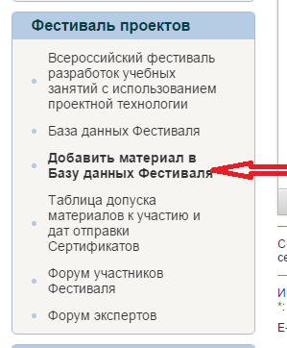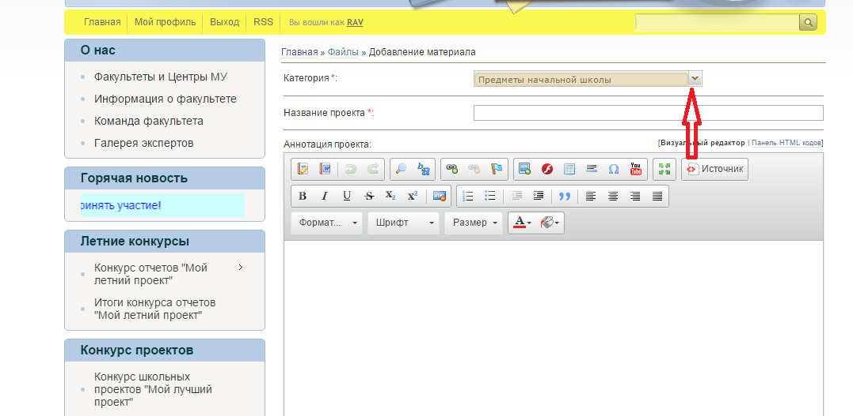

- В разделе Добавление материала необходимо заполнить поля:
Категория *: если не выбрали категорию ранее, кликните галочку и выберите из выпадающего списка. Обратите внимание, что выбирать Вам необходимо из списка номинаций Конкурса:

Название проекта *:

5. Разместите сопроводительный текст (комментарий) в виде описания мини-проекта.
В соответствии с п. 8.2.2 Положения конкурса сопроводительный текст (комментарий) в виде описания мини-проекта должен включать в себя:
- Название мини-проекта;
- Автора(ов) мини-проекта (Ф.И.О., должность и место работы/учёбы);
- Аннотацию мини-проекта;
- Описание мини-проекта.
Сопроводительный текст мини-проекта подготовьте заранее в вашем текстовом редакторе Word и затем скопируйте его в поле «Полный текст материала»

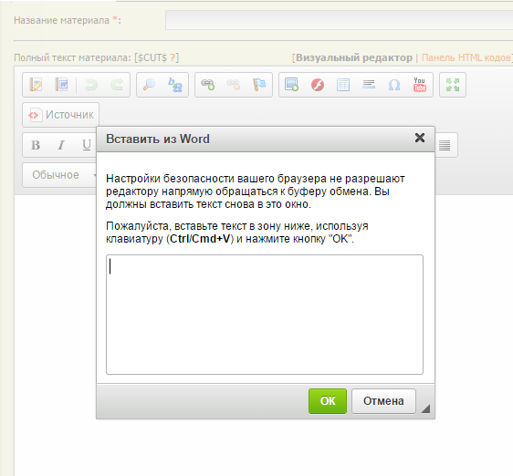

Обратите внимание, что текст переносится без сохранения форматирования. Его можно отформатировать с помощью панели BB-кодов.
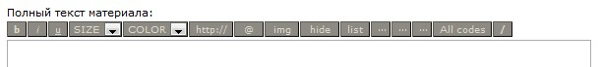
Но редактор BB-кодов не визуальный, поэтому, если у Вас нет опыта работы с BB-кодами, лучше оставьте текст не отформатированным. Ваш материал будет проиллюстрирован, поэтому в любом случае будет выглядеть красиво ☺

- Добавьте ссылку для скачивания архива с другого сервера *:
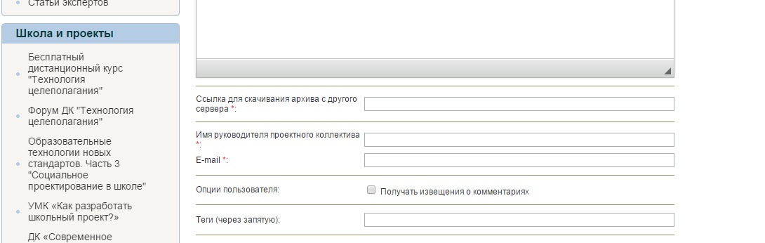
В это поле вставьте ссылку, которую скопировали после загрузки своего архива на Облако.mail.ru, Яндекс.Диске либо Google.Диске.
- Разместите имя руководителя проектного коллектива *(фамилия, имя, отчество), адрес электронной почты и веб-сайта:
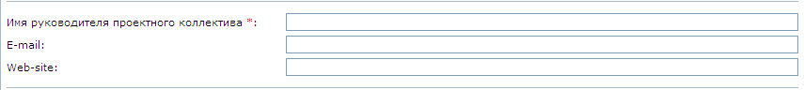
- Опции пользователя: поставьте галочку, если хотите получать извещения о комментариях к Вашему материалу по электронной почте.
После заполнения всех полей можно добавить материал.
Обратите внимание: поля отмеченные звездочкой, обязательны для заполнения, как и поля «Аннотация проекта» и «Информация о проектном коллективе».
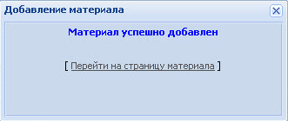
При нажатии на ссылку «Перейти на страницу материала», Вы попадете на страницу, где представлен Ваш материал. Рекомендуем Вам запомнить (скопировать в отдельный документ!) адрес этой страницы для того, чтобы Вы могли оперативно открывать ее. Эту ссылку Вы будете использовать при заполнении заявки на получение сертификата участника Конкурса.
Заявка на сертификат.
Для желающих получить «Сертификат об участии в Конкурсе и публикации материала в Интернете, на сайте www.grant-project.ru в Конкурсе мини-проектов «Лето без опасности», направленных на создание социальных реклам, нужно перейти по ссылке http://moi-universitet.ru/ru/schoolkonkurs/12895/

При заполнении поля Ссылка на конкурсный материал, размещенный на сайте www.grant-project.ru: * нужно указать точную ссылку на размещение Вашего конкурсного материала. Например: http://grant-project.ru/load/kazhdomu_ucheniku_shkolnyj_noutbuk/5-1-0-27 :
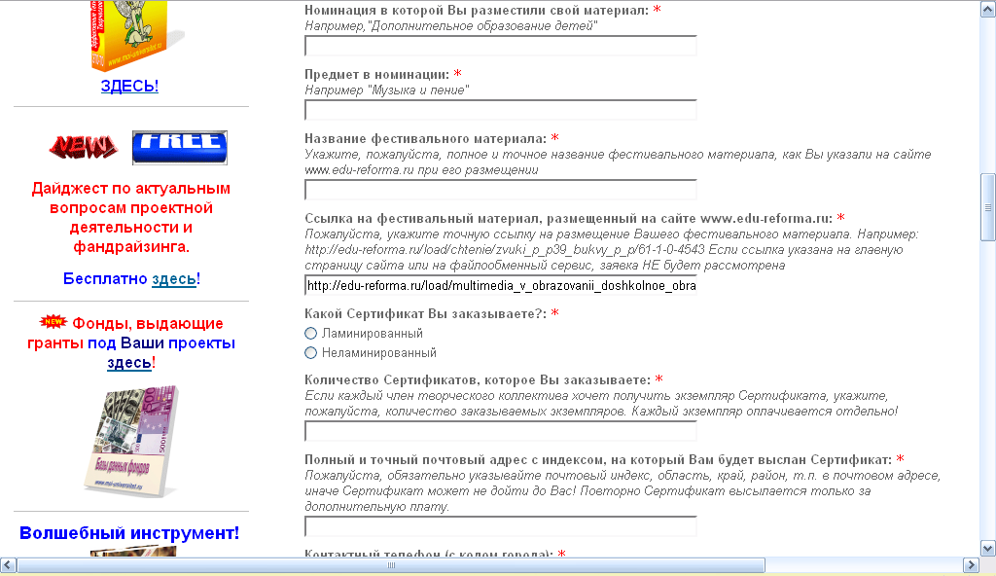
- Если Вы не сохранили эту ссылку, зайдите на страницу своего материала на сайте Факультета проектной деятельности и фандрайзинга и скопируйте ее оттуда:

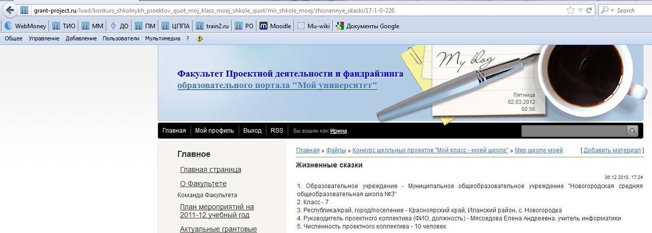
Копировать

Без указание точной ссылки на Ваш конкурсный материал заявка на Сертификат не будет рассматриваться.

Пожалуйста, обратите внимание
- Доработка, редактирование или иное изменение ранее размещенных фестивальных материалов допускается только в течение 2-х дней.
- Размещение материалов на сайте Конкурса – www.grant-project.ru согласно Положения происходит строго с 28.08.2016 до 25.09.2016.
- Доступ к «Базе данных Конкурса» имеют только Участники Конкурса. Доступ для скачивания материалов предоставляется с 28.08.2016.
- По всем вопросам размещения конкурсных материалов, участники Конкурса могут обратиться за консультацией на Форуме конкурса по адресу http://grant-project.ru/forum/88-338-1
- Желаем удачи и творческих успехов!
С уважением,
Оргкомитет Конкурса

